

**Об утверждении регламентов государственных услуг в области технической инспекции**

***Утративший силу***

Постановление акимата Карагандинской области от 23 сентября 2015 года № 56/01. Зарегистрировано Департаментом юстиции Карагандинской области 28 октября 2015 года № 3473. Утратило силу постановлением акимата Карагандинской области от 31 января 2020 года № 05/02

      Сноска. Утратило силу постановлением акимата Карагандинской области от 31.01.2020 № 05/02 (вводится в действие со дня первого официального опубликования).

      В соответствии с Законом Республики Казахстан от 23 января 2001 года "О местном государственном управлении и самоуправлении в Республике Казахстан", Законом Республики Казахстан от 15 апреля 2013 года "О государственных услугах", приказом Министра сельского хозяйства Республики Казахстан от 6 мая 2015 года № 4-3/421 "Об утверждении стандартов государственных услуг в области технической инспекции" (зарегистрирован в Реестре государственной регистрации нормативных правовых актов за № 11766) акимат Карагандинской области **ПОСТАНОВЛЯЕТ:**

      1. Утвердить прилагаемые:

      1) регламент государственной услуги "Выдача удостоверений на право управления тракторами и изготовленными на их базе самоходными шасси и механизмами, самоходными сельскохозяйственными, мелиоративными и дорожно-строительными машинами и механизмами, а также специальными машинами повышенной проходимости";

      2) исключен постановлением акимата Карагандинской области от 12.05.2017 № 29/04 (вводится в действие по истечении десяти календарных дней после дня его первого официального опубликования);

      3) регламент государственной услуги "Выдача регистрационного документа (дубликата) и государственного номерного знака для тракторов и изготовленных на их базе самоходных шасси и механизмов, прицепов к ним, включая прицепы со смонтированным специальным оборудованием, самоходных сельскохозяйственных, мелиоративных и дорожно-строительных машин, а также специальных машин повышенной проходимости"";

      4) регламент государственной услуги "Государственная регистрация залога (снятие с регистрации) тракторов и изготовленных на их базе самоходных шасси и механизмов, прицепов к ним, включая прицепы со смонтированным специальным оборудованием, самоходных, сельскохозяйственных, мелиоративных и дорожно-строительных машин и механизмов, а также специальных машин повышенной проходимости";

      5) регламент государственной услуги "Проведение ежегодного государственного технического осмотра тракторов и изготовленных на их базе самоходных шасси и механизмов, прицепов к ним, включая прицепы со смонтированным специальным оборудованием, самоходных сельскохозяйственных, мелиоративных и дорожно-строительных машин и механизмов, а также специальных машин повышенной проходимости";

      6) исключен постановлением акимата Карагандинской области от 30.04.2019 № 26/04 (вводится в действие по истечении десяти календарных дней после дня его первого официального опубликования).  
      Сноска. Пункт 1 с изменениями, внесенными постановлениями акимата Карагандинской области от 12.05.2017 № 29/04 (вводится в действие по истечении десяти календарных дней после дня его первого официального опубликования; акимата Карагандинской области от 30.04.2019 № 26/04 (вводится в действие по истечении десяти календарных дней после дня его первого официального опубликования).

      2. Признать утратившим силу постановление акимата Карагандинской области от 1 августа 2014 года № 41/02 "Об утверждении регламентов государственных услуг в области технической инспекции" (зарегистрировано в Реестре государственной регистрации нормативных правовых актов за № 2734, опубликовано в информационно-правовой системе "Әділет" 17 сентября 2014 года, в газетах "Индустриальная Караганда" № 159-160 (21680-21681) от 11 сентября 2014 года и "Орталық Қазақстан" № 173-174 (21808) от 11 сентября 2014 года).

      3. Контроль за исполнением настоящего постановления возложить на курирующего заместителя акима Карагандинской области.

      4. Настоящее постановление вводится в действие по истечении десяти календарных дней после дня его первого официального опубликования.

|  |  |
| --- | --- |
| *Аким Карагандинской области* | *Н. Абдибеков* |

|  |  |
| --- | --- |
|  | Утвержден постановлением акимата Карагандинской области от 23 сентября 2015 года № 56/01 |

**Регламент государственной услуги**  
**"Выдача удостоверений на право управления тракторами и изготовленными на их базе самоходными шасси и механизмами, самоходными сельскохозяйственными, мелиоративными и дорожно-строительными машинами и механизмами, а также специальными машинами повышенной проходимости"**

**1. Общие положения**

      1. Государственная услуга "Выдача удостоверений на право управления тракторами и изготовленными на их базе самоходными шасси и механизмами, самоходными сельскохозяйственными, мелиоративными и дорожно-строительными машинами и механизмами, а также специальными машинами повышенной проходимости" (далее государственная услуга) оказывается местными исполнительными органами областей, районов (городов областного значения) (далее – услугодатель).  
      Прием заявления и выдача результата оказания государственной услуги осуществляется через:  
      1) канцелярию услугодателя;  
      2) веб-портал "электронного правительства" www.egov.kz, www.elicense.kz (далее – портал).  
      2. Форма оказания государственной услуги: электронная (частично автоматизированная) или бумажная.  
      3. Результат оказания государственной услуги – удостоверение, дубликат удостоверения, при замене (обмене) удостоверения старого образца, на новое удостоверение на право управления тракторами и изготовленными на их базе самоходными шасси и механизмами, самоходными сельскохозяйственными, мелиоративными и дорожно-строительными машинами и механизмами, а также специальными машинами повышенной проходимости (далее – удостоверение тракториста-машиниста).  
      Форма предоставления результата оказания государственной услуги: бумажная.

**2. Описание порядка действий структурных подразделений (работников) услугодателя в процессе оказания государственной услуги**

      4. Основанием для начала процедуры (действия) по оказанию государственной услуги является подача услугополучателем документов, указанных в пункте 9 стандарта государственной услуги "Выдача удостоверений на право управления тракторами и изготовленными на их базе самоходными шасси и механизмами, самоходными сельскохозяйственными, мелиоративными и дорожно-строительными машинами и механизмами, а также специальными машинами повышенной проходимости" (далее – стандарт), утвержденного приказом Министра сельского хозяйства Республики Казахстан от 6 мая 2015 года № 4-3/421 "Об утверждении стандартов государственных услуг в области технической инспекции" (зарегистрирован в Реестре государственной регистрации нормативных правовых актов за № 11766).  
      5. Содержание каждой процедуры (действия), входящей в состав процесса оказания государственной услуги, длительность выполнения:  
      1) прием и регистрация специалистом канцелярии услугодателя пакета документов услугополучателя – не более 30 (тридцати) минут. Результат – регистрация в журнале входящей документации, отметка о регистрации на копии заявления;  
      2) руководство услугодателя ознакамливается с корреспонденцией, определяет ответственного исполнителя – 30 (тридцать) минут. Результат – направление документов ответственному исполнителю;  
      3) проверка ответственным исполнителем пакета документов услугополучателя, прием экзаменов – в течение 2 (двух) рабочих дней. Результат – выдача удостоверения тракториста-машиниста.

**3. Описание порядка взаимодействия структурных подразделений (работников) услугодателя в процессе оказания государственной услуги**

      6. Перечень структурных подразделений (работников) услугодателя, которые участвуют в процессе оказания государственной услуги:  
      1) специалист канцелярии;  
      2) руководство;  
      3) ответственный исполнитель.   
      7. Описание последовательности процедур (действий) между структурными подразделениями (работниками) с указанием длительности каждой процедуры (действия):  
      1) специалист канцелярии осуществляет прием пакета документов, проводит регистрацию заявления услугополучателя в соответствующем журнале регистрации – не более 30 (тридцати) минут;   
      2) руководство ознакамливается с корреспонденцией, определяет ответственного исполнителя – 30 (тридцать) минут;  
      3) ответственный исполнитель проверяет представленный пакет документов, оформляет удостоверение тракториста-машиниста – в течение 2 (двух) рабочих дней.

**4. Описание порядка взаимодействия с центром обслуживания населения и (или) иными услугодателями, а также порядка использования информационных систем в процессе оказания государственной услуги.**

      8. Описание порядка обращения и последовательности процедур (действий) услугодателя и услугополучателя при оказании государственных услуг через портал:  
      1) услугополучатель осуществляет регистрацию на портале с помощью индивидуального идентификационного номера (далее – ИИН), а также пароля (осуществляется для незарегистрированных услугополучателей на портале);  
      2) процесс 1 – процесс ввода услугополучателем ИИН и пароля (процесс авторизации) на портале для получения услуги;  
      3) условие 1 – проверка на портале подлинности данных о зарегистрированном услугополучателе через ИИН и пароль;  
      4) процесс 2 – формирование порталом сообщения об отказе в авторизации в связи с имеющимися нарушениями в данных услугополучателя;  
      5) процесс 3 – выбор услугополучателем услуги, указанной в настоящем регламенте, вывод на экран формы запроса для оказания услуги и заполнение услугополучателем формы (ввод данных) с учетом ее структуры и форматных требований, прикрепление к форме запроса необходимых копий документов в электронном виде;   
      6) процесс 4 – оплата услуги на платежном шлюзе "электронного правительства" (далее - ПШЭП);  
      7) условие 2 – проверка на портале факта оплаты за оказание услуги;  
      8) процесс 5 – формирование сообщения об отказе в запрашиваемой услуге в связи с отсутствием оплаты за оказание услуги;  
      9) процесс 6 – выбор услугополучателем регистрационного свидетельства электронной цифровой подписи (далее – ЭЦП) для удостоверения (подписания) запроса;  
      10) условие 3 – проверка на портале срока действия регистрационного свидетельства ЭЦП и отсутствия в списке отозванных (аннулированных) регистрационных свидетельств, а также соответствия идентификационных данных между ИИН указанным в запросе, и ИИН указанным в регистрационном свидетельстве ЭЦП;  
      11) процесс 7 – формирование сообщения об отказе в запрашиваемой услуге в связи с не подтверждением подлинности ЭЦП услугополучателя;  
      12) процесс 8 – направление электронного документа (запроса услугополучателя) удостоверенного (подписанного) ЭЦП услугополучателя через шлюз "электронного правительства" (далее – ШЭП) в автоматизированном рабочем месте региональный шлюз "электронного правительства" (далее – АРМ РШЭП) для обработки запроса услугодателем;  
      13) условие 4 – проверка услугодателем соответствия приложенных услугополучателем документов;  
      14) процесс 9 - формирование сообщения об отказе в запрашиваемой услуге в связи с имеющимися нарушениями в документах услугополучателя;  
      15) процесс 10 – получение услугополучателем результата услуги (в форме электронного документа) сформированный порталом. Электронный документ формируется с использованием ЭЦП уполномоченного лица услугодателя.  
      9. Функциональные взаимодействия информационных систем, задействованных при оказании государственной услуги через портал, приведены в диаграмме согласно приложению 1 к настоящему регламенту.  
      10. Подробное описание последовательности процедур (действий), взаимодействий структурных подразделений (работников) услугодателя в процессе оказания государственной услуги отражается в справочнике бизнес-процессов оказания государственной услуги согласно приложению 2 к настоящему регламенту.

|  |  |
| --- | --- |
|  | Приложение 1 к регламенту государственной услуги "Выдача удостоверений на право управления тракторами и изготовленными на их базе самоходными шасси и механизмами, самоходными сельскохозяйственными, мелиоративными и дорожно-строительными машинами и механизмами, а также специальными машинами повышенной проходимости" |

**Диаграмма функционального взаимодействия информационных систем, задействованных при оказании государственной услуги через портал**

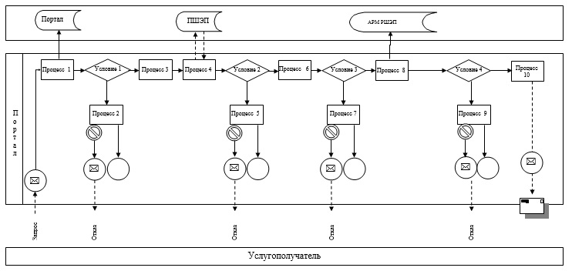

      Условные обозначения:

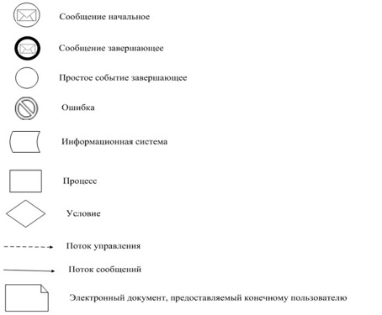

|  |  |
| --- | --- |
|  | Приложение 2 к регламенту государственной услуги "Выдача удостоверений на право управления тракторами и изготовленными на их базе самоходными шасси и механизмами, самоходными сельскохозяйственными, мелиоративными и дорожно-строительными машинами и механизмами, а также специальными машинами повышенной проходимости" |

**Справочник**  
**бизнес-процессов оказания государственной услуги**

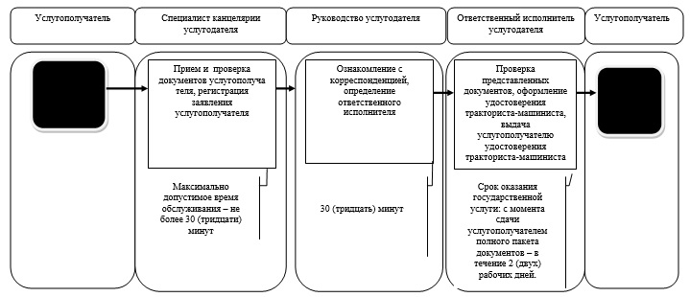

      Условные обозначения:

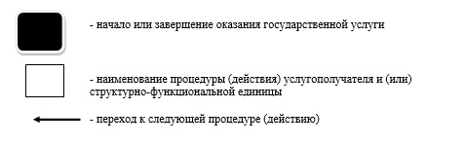

|  |  |
| --- | --- |
|  | Утвержден постановлением акимата Карагандинской области от 23 сентября 2015 года № 56/01 |

**Регламент государственной услуги**  
**"Регистрация лиц, управляющих тракторами и изготовленными на их базе самоходными шасси и механизмами, самоходными**  
**сельскохозяйственными, мелиоративными и дорожно-строительными машинами и механизмами, а также специальными машинами**  
**повышенной проходимости по доверенности"**

      Сноска. Регламент исключен постановлением акимата Карагандинской области от 12.05.2017 № 29/04 (вводится в действие по истечении десяти календарных дней после дня его первого официального опубликования).

|  |  |
| --- | --- |
|  | Утвержден постановлением акимата Карагандинской области от 23 сентября 2015 года № 56/01 |

**Регламент государственной услуги "Выдача регистрационного документа (дубликата) и государственного номерного знака для тракторов и изготовленных на их базе самоходных шасси и механизмов, прицепов к ним, включая прицепы со смонтированным специальным оборудованием, самоходных сельскохозяйственных, мелиоративных и дорожно-строительных машин, а также специальных машин повышенной проходимости"**

      Сноска. Заголовок – в редакции постановления акимата Карагандинской области от 30.04.2019 № 26/04 (вводится в действие по истечении десяти календарных дней после дня его первого официального опубликования).

**1. Общие положения**

      1. Государственная услуга "Выдача регистрационного документа (дубликата) и государственного номерного знака для тракторов и изготовленных на их базе самоходных шасси и механизмов, прицепов к ним, включая прицепы со смонтированным специальным оборудованием, самоходных сельскохозяйственных, мелиоративных и дорожно-строительных машин, а также специальных машин повышенной проходимости" (далее - государственная услуга) оказывается местными исполнительными органами области, районов (городов областного значения) (далее – услугодатель).   
      Прием заявления и выдача результата оказания государственной услуги осуществляется через:   
      1) канцелярию услугодателя;   
      2) веб-портал "электронного правительства" www.e.gov.kz, www.elicense.kz (далее портал).  
      Сноска. Пункт 1 с изменениями, внесенными постановлением акимата Карагандинской области от 30.04.2019 № 26/04 (вводится в действие по истечении десяти календарных дней после дня его первого официального опубликования).  
      2. Форма оказания государственной услуги: электронная (частично автоматизированная) или бумажная.  
      3. Результатом оказываемой государственной услуги является выдача регистрационного документа (дубликата) и государственного номерного знака.  
      Форма предоставления результата оказания государственной услуги: бумажная.

**2. Описание порядка действий структурных подразделений (работников) услугодателя в процессе оказания государственной услуги**

      4. Основанием для начала процедуры (действия) по оказанию государственной услуги является подача услугополучателем документов, указанных в пункте 9 стандарта государственной услуги "Выдача регистрационного документа (дубликата) и государственного номерного знака для тракторов и изготовленных на их базе самоходных шасси и механизмов, самоходных сельскохозяйственных, мелиоративных и дорожно-строительных машин, а также специальных машин повышенной проходимости" (далее – Стандарт), утвержденного приказом Министра сельского хозяйства Республики Казахстан от 6 мая 2015 года № 4-3/421 "Об утверждении стандартов государственных услуг в области технической инспекции" (зарегистрирован в Реестре государственной регистрации нормативных правовых актов за № 11766).  
      5. Содержание каждой процедуры (действия), входящей в состав процесса оказания государственной услуги, длительность выполнения:  
      1) прием и регистрация специалистом канцелярии услугодателя пакета документов услугополучателя – 30 (тридцать) минут. Результат – регистрация в журнале входящей документации, отметка о регистрации на копии заявления;  
      2) руководство услугодателя ознакамливается с корреспонденцией, определяет ответственного исполнителя – 30 (тридцать) минут. Результат – направление документов ответственному исполнителю;  
      3) проверка ответственным исполнителем пакета документов услугополучателя, проверка и сверка агрегатов машины, производство регистрационных действий – 15 (пятнадцать) календарных дней. Результат – выдача регистрационного документа (дубликата) и государственного номерного знака.   
      При несоответствии представляемых документов требованиям Стандарта услугополучателю отказывается в приеме документов.

**3. Описание порядка взаимодействия структурных подразделений (работников) услугодателя в процессе оказания государственной услуги**

      6. Перечень структурных подразделений (работников) услугодателя, которые участвуют в процессе оказания государственной услуги:  
      1) специалист канцелярии;  
      2) руководство;  
      3) ответственный исполнитель.   
      7. Описание последовательности процедур (действий) между структурными подразделениями (работниками) с указанием длительности каждой процедуры (действия):  
      1) специалист канцелярии осуществляет прием пакета документов, проводит регистрацию заявления услугополучателя в соответствующем журнале регистрации – 30 (тридцать) минут;   
      2) руководство ознакамливается с корреспонденцией, определяет ответственного исполнителя – 30 (тридцать) минут;  
      3) ответственный исполнитель проверяет представленный пакет документов, выдает регистрационный документ и государственный номерной знак – 15 (пятнадцать) календарных дней.   
      При несоответствии представляемых документов требованиям Стандарта услугополучателю отказывается в приеме документов.

**4. Описание порядка взаимодействия с центром обслуживания населения и (или) иными услугодателями, а также порядка использования информационных систем в процессе оказания государственной услуги.**

      8. Описание порядка обращения и последовательности процедур (действий) услугодателя и услугополучателя при оказании государственных услуг через портал:  
      1) услугополучатель осуществляет регистрацию на портале с помощью индивидуального идентификационного номера (далее – ИИН) либо бизнес-идентификационного номера (далее – БИН), а также пароля (осуществляется для незарегистрированных услугополучателей на портале);  
      2) процесс 1 – процесс ввода услугополучателем ИИН/БИН и пароля (процесс авторизации) на портале для получения услуги;  
      3) условие 1 – проверка на портале подлинности данных о зарегистрированном услугополучателе через ИИН/БИН и пароль;  
      4) процесс 2 – формирование порталом сообщения об отказе в авторизации в связи с имеющимися нарушениями в данных услугополучателя;  
      5) процесс 3 – выбор услугополучателем услуги, указанной в настоящем регламенте, вывод на экран формы запроса для оказания услуги и заполнение услугополучателем формы (ввод данных) с учетом ее структуры и форматных требований, прикрепление к форме запроса необходимых копий документов в электронном виде;   
      6) процесс 4 – оплата услуги на платежном шлюзе "электронного правительства" (далее - ПШЭП);  
      7) условие 2 – проверка на портале факта оплаты за оказание услуги;  
      8) процесс 5 – формирование сообщения об отказе в заправшиваемой услуге в связи с отсутствием оплаты за оказание услуги;  
      9) процесс 6 – выбор услугополучателем регистрационного свидетельства электронной цифровой подписи (далее – ЭЦП) для удостоверения (подписания) запроса;  
      10) условие 3 – проверка на портале срока действия регистрационного свидетельства ЭЦП и отсутствия в списке отозванных (аннулированных) регистрационных свидетельств, а также соответствия идентификационных данных;  
      11) процесс 7 – формирование сообщения об отказе в запрашиваемой услуге в связи с не подтверждением подлинности ЭЦП услугополучателя;  
      12) процесс 8 – направление электронного документа (запроса услугополучателя) удостоверенного (подписанного) ЭЦП услугополучателя через шлюз "электронного правительства" (далее – ШЭП) в автоматизированном рабочем месте региональный шлюз "электронного правительства" (далее – АРМ РШЭП) для обработки запроса услугодателем;  
      13) условие 4 – проверка услугодателем соответствия приложенных услугополучателем документов, основание для оказания государственной услуги;  
      14) процесс 9 - формирование сообщения об отказе в запрашиваемой услуге в связи с имеющимися нарушениями в документах услугополучателя;  
      15) процесс 10 – получение услугополучателем результата услуги (в форме электронного документа) сформированный порталом. Электронный документ формируется с использованием ЭЦП уполномоченного лица услугодателя.  
      9. Функциональные взаимодействия информационных систем, задействованных при оказании государственной услуги через портал, приведены в диаграмме согласно приложению 1 к настоящему регламенту.  
      10. Подробное описание последовательности процедур (действий), взаимодействий структурных подразделений (работников) услугодателя в процессе оказания государственной услуги отражается в справочнике бизнес-процессов оказания государственной услуги согласно приложению 2 к настоящему регламенту.

|  |  |
| --- | --- |
|  | Приложение 1 к регламенту государственной услуги "Выдача регистрационного документа (дубликата) и государственного номерного знака для тракторов и изготовленных на их базе самоходных шасси и механизмов, прицепов к ним, включая прицепы со смонтированным специальным оборудованием, самоходных сельскохозяйственных, мелиоративных и дорожно-строительных машин, а также специальных машин повышенной проходимости" |

**Диаграмма функционального взаимодействия информационных систем, задействованных при оказании государственной услуги через портал**

      Сноска. Приложение 1 с изменениями, внесенными постановлением акимата Карагандинской области от 30.04.2019 № 26/04 (вводится в действие по истечении десяти календарных дней после дня его первого официального опубликования).

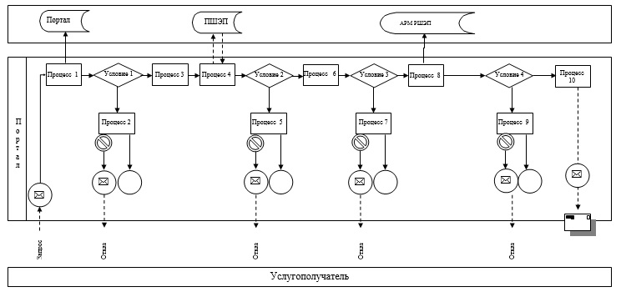

      Условные обозначения:

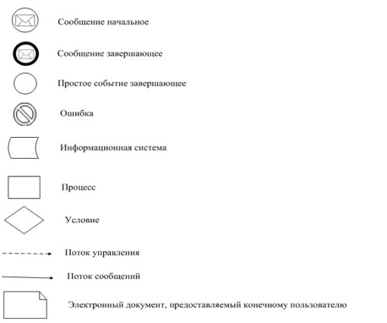

|  |  |
| --- | --- |
|  | Приложение 2 к регламенту государственной услуги "Выдача регистрационного документа (дубликата) и государственного номерного знака для тракторов и изготовленных на их базе самоходных шасси и механизмов, прицепов к ним, включая прицепы со смонтированным специальным оборудованием, самоходных сельскохозяйственных, мелиоративных и дорожно-строительных машин, а также специальных машин повышенной проходимости" |

**Справочник**  
**бизнес-процессов оказания государственной услуги**

      Сноска. Приложение 2 с изменениями, внесенными постановлением акимата Карагандинской области от 30.04.2019 № 26/04 (вводится в действие по истечении десяти календарных дней после дня его первого официального опубликования).

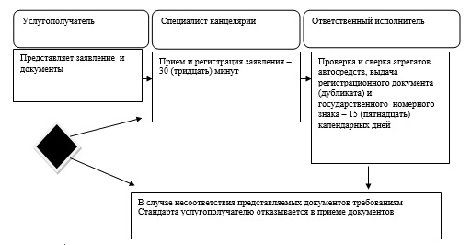

      Условные обозначения:

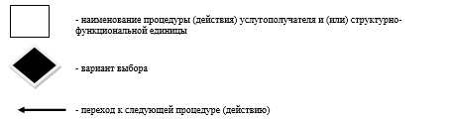

|  |  |
| --- | --- |
|  | Утвержден постановлением акимата Карагандинской области от 23 сентября 2015 года № 56/01 |

**Регламент государственной услуги "Государственная регистрация залога (снятие с регистрации) тракторов и изготовленных на их базе самоходных шасси и механизмов, прицепов к ним, включая прицепы со смонтированным специальным оборудованием, самоходных, сельскохозяйственных, мелиоративных и дорожно-строительных машин и механизмов, а также специальных машин повышенной проходимости"**

      Сноска. Заголовок – в редакции постановления акимата Карагандинской области от 30.04.2019 № 26/04 (вводится в действие по истечении десяти календарных дней после дня его первого официального опубликования).

**1. Общие положения**

      1. Государственная услуга "Государственная регистрация залога (снятие с регистрации) тракторов и изготовленных на их базе самоходных шасси и механизмов, прицепов к ним, включая прицепы со смонтированным специальным оборудованием, самоходных, сельскохозяйственных, мелиоративных и дорожно-строительных машин и механизмов, а также специальных машин повышенной проходимости" (далее - государственная услуга) оказывается местными исполнительными органами области, районов (городов областного значения) (далее – услугодатель).

      Прием заявления и выдача результата оказания государственной услуги осуществляются через:

      1) канцелярию услугодателя;

      2) Государственную корпорацию "Правительство для граждан" (далее – Государственная корпорация);

      3) веб-портал "электронного правительства" www.egov.kz (далее – портал).  
      Сноска. Пункт 1 – в редакции постановления акимата Карагандинской области от 30.04.2019 № 26/04 (вводится в действие по истечении десяти календарных дней после дня его первого официального опубликования).  
      2. Форма оказания государственной услуги: электронная (частично автоматизированная) или бумажная.

      3. Результат оказания государственной услуги – выдача свидетельства или дубликата о государственной регистрации залога тракторов и изготовленных на их базе самоходных шасси и механизмов, прицепов к ним, включая прицепы со смонтированным специальным оборудованием, самоходных сельскохозяйственных, мелиоративных и дорожно-строительных машин и механизмов, а также специальных машин повышенной проходимости или выдача уведомления о регистрации залога машин либо мотивированный отказ по основаниям, указанным в стандарте государственной услуги "Государственная регистрация залога (снятие с регистрации) тракторов и изготовленных на их базе самоходных шасси и механизмов, прицепов к ним, включая прицепы со смонтированным специальным оборудованием, самоходных, сельскохозяйственных, мелиоративных и дорожно-строительных машин и механизмов, а также специальных машин повышенной проходимости" (далее – стандарт), утвержденного приказом Министра сельского хозяйства Республики Казахстан от 6 мая 2015 года № 4-3/421 "Об утверждении стандартов государственных услуг в области технической инспекции" (зарегистрирован в Реестре государственной регистрации нормативных правовых актов за № 11766).

      Форма предоставления результата оказания государственной услуги: бумажная и/или электронная.  
      Сноска. Пункт 3 – в редакции постановления акимата Карагандинской области от 30.04.2019 № 26/04 (вводится в действие по истечении десяти календарных дней после дня его первого официального опубликования).

**2. Описание порядка действий структурных подразделений (работников) услугодателя в процессе оказания государственной услуги**

      4. Основанием для начала процедуры (действия) по оказанию государственной услуги является подача услугополучателем документов, указанных в пункте 9 стандарта.  
      Сноска. Пункт 4 – в редакции постановления акимата Карагандинской области от 30.04.2019 № 26/04 (вводится в действие по истечении десяти календарных дней после дня его первого официального опубликования).  
      5. Содержание каждой процедуры (действия), входящей в состав процесса оказания государственной услуги, длительность выполнения:  
      1) прием и регистрация специалистом канцелярии услугодателя пакета документов услугополучателя – не более 30 (тридцати) минут. Результат – регистрация в журнале входящей документации, отметка о регистрации на копии заявления;  
      2) руководство услугодателя ознакамливается с корреспонденцией, определяет ответственного исполнителя – 30 (тридцать) минут. Результат – направление документов ответственному исполнителю;  
      3) проверка ответственным исполнителем пакета документов услугополучателя, оформление регистрации залога – 2 (два) рабочих дня. Результат – выдача свидетельства о регистрации залога.

**3. Описание порядка взаимодействия структурных подразделений (работников) услугодателя в процессе оказания государственной услуги**

      6. Перечень структурных подразделений (работников) услугодателя, которые участвуют в процессе оказания государственной услуги:

      1) специалист канцелярии;

      2) руководство;

      3) ответственный исполнитель;

      4) сотрудник Государственной корпорации.   
      Сноска. Пункт 6 – в редакции постановления акимата Карагандинской области от 30.04.2019 № 26/04 (вводится в действие по истечении десяти календарных дней после дня его первого официального опубликования).  
      7. Описание последовательности процедур (действий) между структурными подразделениями (работниками) с указанием длительности каждой процедуры (действия):  
      1) специалист канцелярии осуществляет прием пакета документов, проводит регистрацию заявления услугополучателя в соответствующем журнале регистрации – не более 30 (тридцати) минут;   
      2) руководство ознакамливается с корреспонденцией, определяет ответственного исполнителя – 30 (тридцать) минут;  
      3) ответственный исполнитель проверяет представленный пакет документов, оформляет регистрацию залога – 2 (два) рабочих дня.

**4. Описание порядка взаимодействия с центром обслуживания населения и (или) иными услугодателями, а также порядка использования информационных систем в процессе оказания государственной услуги.**

      8. Описание порядка обращения и последовательности процедур (действий) услугодателя и услугополучателя при оказании государственных услуг через портал:

      1) услугополучатель осуществляет регистрацию на портале с помощью индивидуального идентификационного номера (далее – ИИН) либо бизнес-идентификационного номера (далее – БИН), а также пароля (осуществляется для незарегистрированных услугополучателей на портале);

      2) процесс 1 – процесс ввода услугополучателем ИИН/БИН и пароля (процесс авторизации) на портале для получения услуги;

      3) условие 1 – проверка на портале подлинности данных о зарегистрированном услугополучателе через ИИН/БИН и пароль;

      4) процесс 2 – формирование порталом сообщения об отказе в авторизации в связи с имеющимися нарушениями в данных услугополучателя;

      5) процесс 3 – выбор услугополучателем услуги, указанной в настоящем регламенте, вывод на экран формы запроса для оказания услуги и заполнение услугополучателем формы (ввод данных) с учетом ее структуры и форматных требований, прикрепление к форме запроса необходимых копий документов в электронном виде;

      6) процесс 4 – оплата услуги на платежном шлюзе "электронного правительства" (далее - ПШЭП);

      7) условие 2 – проверка на портале факта оплаты за оказание услуги;

      8) процесс 5 – формирование сообщения об отказе в заправшиваемой услуге в связи с отсутствием оплаты за оказание услуги;

      9) процесс 6 – выбор услугополучателем регистрационного свидетельства электронной цифровой подписи (далее – ЭЦП) для удостоверения (подписания) запроса;

      10) условие 3 – проверка на портале срока действия регистрационного свидетельства ЭЦП и отсутствия в списке отозванных (аннулированных) регистрационных свидетельств, а также соответствия идентификационных данных;

      11) процесс 7 – формирование сообщения об отказе в запрашиваемой услуге в связи с не подтверждением подлинности ЭЦП услугополучателя;

      12) процесс 8 – направление электронного документа (запроса услугополучателя) удостоверенного (подписанного) ЭЦП услугополучателя через шлюз "электронного правительства" (далее – ШЭП) в автоматизированном рабочем месте региональный шлюз "электронного правительства" (далее – АРМ РШЭП) для обработки запроса услугодателем;

      13) условие 4 – проверка услугодателем соответствия приложенных услугополучателем документов, основание для оказания государственной услуги;

      14) процесс 9 - формирование сообщения об отказе в запрашиваемой услуге в связи с имеющимися нарушениями в документах услугополучателя;

      15) процесс 10 – получение услугополучателем результата услуги (свидетельство о регистрации залога в форме электронного документа) сформированный порталом. Электронный документ формируется с использованием ЭЦП уполномоченного лица услугодателя.

      Описание порядка обращения в Государственную корпорацию "Правительство для граждан" и (или) к иным услугодателям, длительность обработки запроса услугополучателем:

      процесс 1 – сотрудник Государственной корпорации проверяет представленные документы, принимает и регистрирует заявление услугополучателя, выдает расписку о приеме документов;

      условие 1 – в случае предоставления услугополучателем неполного пакета документов, указанных в пункте 9 стандарта, сотрудник Государственной корпорации отказывает в приеме документов и выдает расписку об отказе в приеме документов;

      процесс 2 – процедуры (действия) услугодателя, предусмотренные пунктом 5 настоящего Регламента;

      процесс 3 – сотрудник Государственной корпорации на основании расписки о приеме соответствующих документов, выдает услугополучателю готовые документы.

      При обращении в государственную корпорацию, день приема документов не входит в срок оказания государственной услуги.

      Максимально допустимое время ожидания для сдачи пакета документов – 30 минут.

      Максимально допустимое время обслуживания – 30 минут.

      Услугополучатель (либо его представитель по нотариальной доверенности) представляет в одном экземпляре в Государственную корпорацию заявку и пакет документов, указанных в пункте 9 стандарта.

      Услугополучателю выдается расписка о приеме соответствующих документов, на основании которой осуществляется выдача готовых документов при предъявлении документа, удостоверяющего личность услугополучателя (либо его представителя по нотариальной доверенности).  
      Сноска. Пункт 8 – в редакции постановления акимата Карагандинской области от 30.04.2019 № 26/04 (вводится в действие по истечении десяти календарных дней после дня его первого официального опубликования).  
      9. Функциональные взаимодействия информационных систем, задействованных при оказании государственной услуги через портал, приведены в диаграмме согласно приложению 1 к настоящему регламенту.  
      10. Подробное описание последовательности процедур (действий), взаимодействий структурных подразделений (работников) услугодателя в процессе оказания государственной услуги отражается в справочнике бизнес-процессов оказания государственной услуги согласно приложению 2 к настоящему регламенту.

|  |  |
| --- | --- |
|  | Приложение 1 к регламенту государственной услуги "Государственная регистрация залога (снятие с регистрации) тракторов и изготовленных на их базе самоходных шасси и механизмов, прицепов к ним, включая прицепы со смонтированным специальным оборудованием, самоходных, сельскохозяйственных, мелиоративных и дорожно-строительных машин и механизмов, а также специальных машин повышенной проходимости |

**Диаграмма функционального взаимодействия информационных систем, задействованных при оказании государственной услуги через портал**

      Сноска. Приложение 1 с изменениями, внесенными постановлением акимата Карагандинской области от 30.04.2019 № 26/04 (вводится в действие по истечении десяти календарных дней после дня его первого официального опубликования).

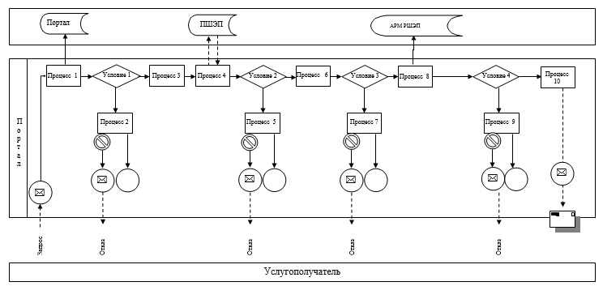

      Условные обозначения:

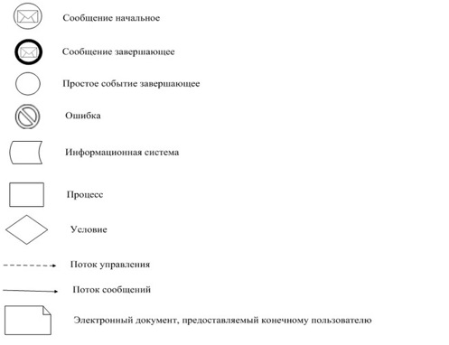

|  |  |
| --- | --- |
|  | Приложение 2 к регламенту государственной услуги "Государственная регистрация залога (снятие с регистрации) тракторов и изготовленных на их базе самоходных шасси и механизмов, прицепов к ним, включая прицепы со смонтированным специальным оборудованием, самоходных, сельскохозяйственных, мелиоративных и дорожно-строительных машин и механизмов, а также специальных машин повышенной проходимости" |

**Справочник**  
**бизнес-процессов оказания государственной услуги**

      Сноска. Приложение 2 с изменениями, внесенными постановлением акимата Карагандинской области от 30.04.2019 № 26/04 (вводится в действие по истечении десяти календарных дней после дня его первого официального опубликования).

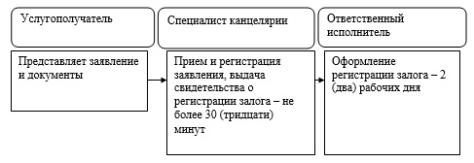

      Условные обозначения:

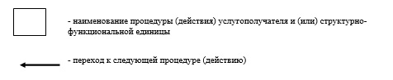

|  |  |
| --- | --- |
|  | Утвержден постановлением акимата Карагандинской области от 23 сентября 2015 года № 56/01 |

**Регламент государственной услуги**  
**"Проведение ежегодного государственного технического осмотра тракторов и изготовленных на их базе самоходных шасси и механизмов, прицепов к ним, включая прицепы со смонтированным специальным оборудованием, самоходных сельскохозяйственных, мелиоративных и дорожно-строительных машин и механизмов, а также специальных машин повышенной проходимости"**

**1. Общие положения**

      1. Государственная услуга "Проведение ежегодного государственного технического осмотра тракторов и изготовленных на их базе самоходных шасси и механизмов, прицепов к ним, включая прицепы со смонтированным специальным оборудованием, самоходных сельскохозяйственных, мелиоративных и дорожно-строительных машин и механизмов, а также специальных машин повышенной проходимости" (далее государственная услуга) оказывается местными исполнительными органами области, районов (городов областного значения) (далее – услугодатель).   
      Прием заявления и выдача результата оказания государственной услуги осуществляется через:   
      1) канцелярию услугодателя;   
      2) веб-портал "электронного правительства" www.e.gov.kz, www.elicense.kz (далее портал).  
      2. Форма оказываемой государственной услуги: электронная (частично автоматизированная) или бумажная.  
      3. Результатом оказываемой государственной услуги является внесение записи "Исправен" либо "Неисправен" в регистрационном документе (техническом паспорте) заверенная подписью инженера-инспектора и штампом услугодателя.   
      Форма предоставления результата оказания государственной услуги: бумажная.

**2. Описание порядка действий структурных подразделений (работников) услугодателя в процессе оказания государственной услуги**

      4. Основанием для начала процедуры (действия) по оказанию государственной услуги является подача услугополучателем документов, указанных в пункте 9 Стандарта государственной услуги "Проведение ежегодного государственного технического осмотра тракторов и изготовленных на их базе самоходных шасси и механизмов, прицепов к ним, включая прицепы со смонтированным специальным оборудованием, самоходных сельскохозяйственных, мелиоративных и дорожно-строительных машин и механизмов, а также специальных машин повышенной проходимости" (далее – Стандарт), утвержденного приказом Министра сельского хозяйства Республики Казахстан от 6 мая 2015 года № 4-3/421 "Об утверждении стандартов государственных услуг в области технической инспекции" (зарегистрирован в Реестре государственной регистрации нормативных правовых актов за № 11766).   
      5. Содержание каждой процедуры (действия), входящей в состав процесса оказания государственной услуги, длительность выполнения:  
      1) прием и регистрация специалистом канцелярии услугодателя пакета документов услугополучателя – не более 30 (тридцать) минут. Результат – регистрация в журнале входящей документации, отметка о регистрации на копии заявления;  
      2) руководство услугодателя ознакамливается с корреспонденцией, определяет ответственного исполнителя – 30 (тридцать) минут. Результат – направляет документы ответственному исполнителю;  
      3) проверка ответственным исполнителем пакета документов услугополучателя, технического состояния машины – в течение 10 (десяти) рабочих дней. Результат – внесение записи "Исправен" либо "Неисправен" в регистрационном документе (техническом паспорте).   
      Сноска. Пункт 5 с изменениями, внесенными постановлением акимата Карагандинской области от 30.04.2019 № 26/04 (вводится в действие по истечении десяти календарных дней после дня его первого официального опубликования).

**3. Описание порядка взаимодействия структурных подразделений (работников) услугодателя в процессе оказания государственной услуги**

      6. Перечень структурных подразделений (работников) услугодателя, которые участвуют в процессе оказания государственной услуги:  
      1) специалист канцелярии;  
      2) руководство;  
      3) ответственный исполнитель.   
      7. Описание последовательности процедур (действий) между структурными подразделениями (работниками) с указанием длительности каждой процедуры (действия):  
      1) специалист канцелярии осуществляет прием пакета документов, проводит регистрацию заявления услугополучателя в соответствующем журнале регистрации – не более 30 (тридцать) минут;   
      2) руководство ознакамливается с корреспонденцией, определяет ответственного исполнителя – 30 (тридцать) минут;  
      3) проверка ответственным исполнителем пакета документов услугополучателя, технического состояния машины – в течение 10 (десяти) рабочих дней.   
      Сноска. Пункт 7 с изменениями, внесенными постановлением акимата Карагандинской области от 30.04.2019 № 26/04 (вводится в действие по истечении десяти календарных дней после дня его первого официального опубликования).

**4. Описание порядка взаимодействия с центром обслуживания населения и (или) иными услугодателями, а также порядка использования информационных систем в процессе оказания государственной услуги.**

      8. Описание порядка обращения и последовательности процедур (действий) услугодателя и услугополучателя при оказании государственных услуг через портал:  
      1) услугополучатель осуществляет регистрацию на портале с помощью индивидуального идентификационного номера (далее – ИИН) либо бизнес-идентификационного номера (далее – БИН), а также пароля (осуществляется для незарегистрированных услугополучателей на портале);  
      2) процесс 1 – процесс ввода услугополучателем ИИН/БИН и пароля (процесс авторизации) на портале для получения услуги;  
      3) условие 1 – проверка на портале подлинности данных о зарегистрированном услугополучателе через ИИН/БИН и пароль;  
      4) процесс 2 – формирование порталом сообщения об отказе в авторизации в связи с имеющимися нарушениями в данных услугополучателя;  
      5) процесс 3 – выбор услугополучателем услуги, указанной в настоящем регламенте, вывод на экран формы запроса для оказания услуги и заполнение услугополучателем формы (ввод данных) с учетом ее структуры и форматных требований, прикрепление к форме запроса необходимых копий документов в электронном виде, а также выбор услугополучателем регистрационного свидетельства электронной цифровой подписи (далее – ЭЦП) для удостоверения (подписания) запроса;  
      6) условие 2 – проверка на портале срока действия регистрационного свидетельства ЭЦП и отсутствия в списке отозванных (аннулированных) регистрационных свидетельств, а также соответствия идентификационных данных;  
      7) процесс 4 – формирование сообщения об отказе в запрашиваемой услуге в связи с не подтверждением подлинности ЭЦП услугополучателя;  
      8) процесс 5 – направление электронного документа (запроса услугополучателя) удостоверенного (подписанного) ЭЦП услугополучателя через шлюз "электронного правительства" (далее – ШЭП) в автоматизированном рабочем месте региональный шлюз "электронного правительства" (далее – АРМ РШЭП) для обработки запроса услугодателем;  
      9) условие 3 – проверка услугодателем соответствия приложенных услугополучателем документов, основание для оказания государственной услуги;  
      10) процесс 6 - формирование сообщения об отказе в запрашиваемой услуге в связи с имеющимися нарушениями в документах услугополучателя;  
      11) процесс 7 – получение услугополучателем результата услуги (уведомление в форме электронного документа) сформированный порталом. Электронный документ формируется с использованием ЭЦП уполномоченного лица услугодателя.  
      9. Функциональные взаимодействия информационных систем, задействованных при оказании государственной услуги через портал, приведены в диаграмме согласно приложению 2 к настоящему регламенту.  
      10. Подробное описание последовательности процедур (действий), взаимодействий структурных подразделений (работников) услугодателя в процессе оказания государственной услуги отражается в справочнике бизнес-процессов оказания государственной услуги согласно приложению 2 к настоящему регламенту.

|  |  |
| --- | --- |
|  | Приложение 1 к регламенту государственной услуги "Проведение ежегодного государственного технического осмотра тракторов и изготовленных на их базе самоходных шасси и механизмов, прицепов к ним, включая прицепы со смонтированным специальным оборудованием, самоходных сельскохозяйственных, мелиоративных и дорожно-строительных машин и механизмов, а также специальных машин повышенной проходимости" |

**Диаграмма**  
**функционального взаимодействия при оказании государственной услуги через портал**

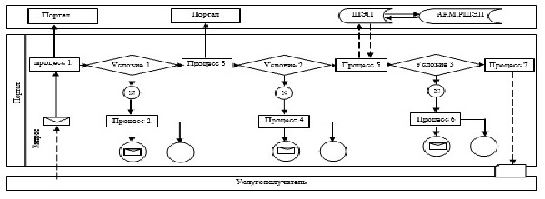

      Условные обозначения:

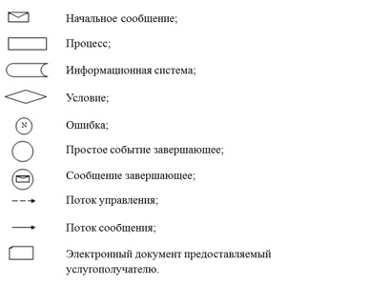

|  |  |
| --- | --- |
|  | Приложение 2 к регламенту государственной услуги "Проведение ежегодного государственного технического  осмотра тракторов и изготовленных на их базе самоходных шасси  и механизмов, прицепов к ним, включая прицепы со смонтированным  специальным оборудованием, самоходных сельскохозяйственных,  мелиоративных и дорожно-строительных машин и механизмов,  а также специальных машин повышенной проходимости" |

**Справочник**  
**бизнес-процессов оказания государственной услуги**

      Сноска. Приложение 2 – в редакции постановления акимата Карагандинской области от 30.04.2019 № 26/04 (вводится в действие по истечении десяти календарных дней после дня его первого официального опубликования).

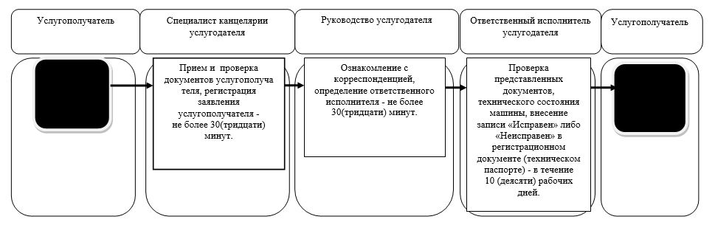

      Условные обозначения:

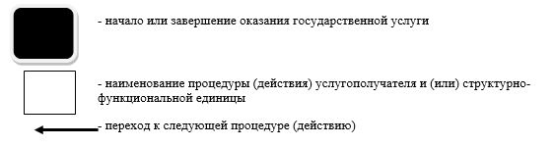

|  |  |
| --- | --- |
|  | Утвержден постановлением акимата Карагандинской области от 23 сентября 2015 года № 56/01 |

**Регламент государственной услуги**  
**"Предоставление информации об отсутствии (наличии) обременений тракторов и изготовленных на их базе самоходных шасси и механизмов, прицепов к ним, включая прицепы со смонтированным специальным оборудованием, самоходных сельскохозяйственных, мелиоративных и дорожно-строительных машин и механизмов, а также специальных машин повышенной проходимости"**

      Сноска. Регламент исключен постановлением акимата Карагандинской области от 30.04.2019 № 26/04 (вводится в действие по истечении десяти календарных дней после дня его первого официального опубликования).

© 2012. РГП на ПХВ «Институт законодательства и правовой информации Республики Казахстан» Министерства юстиции Республики Казахстан